КГУ « Двуреченская средняя школа отдела образования Есильского района»

Отчет

О проведении мероприятий, посвященных Дню единства народов Казахстана.

В рамках празднования Дня единства народов Казахстана в двуреченской СШ прошли следующие мерприятия:

1. Конкурс поделок из бросового материала под девизом « Творчество друзей»

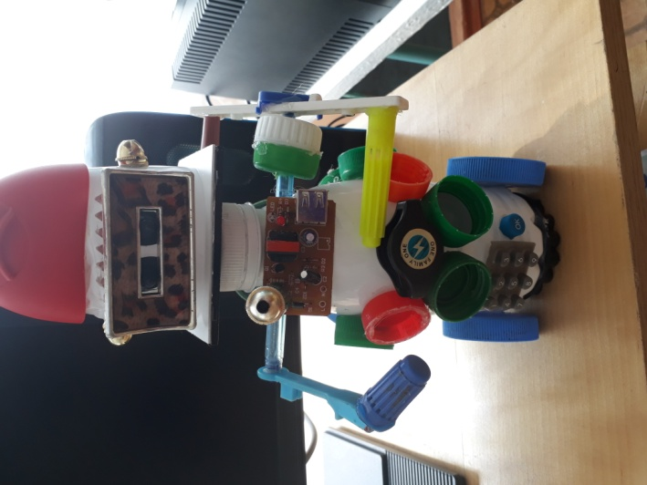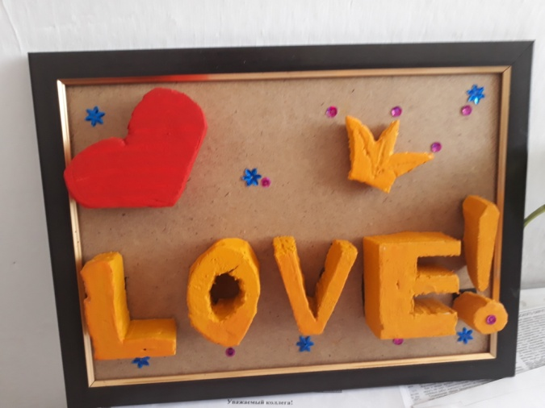

1. Викторина « Знаешь ли ты свой край»
2. Торжественная линейка « Под единым шаныраком», проведенная активистами и парламентерами школы.

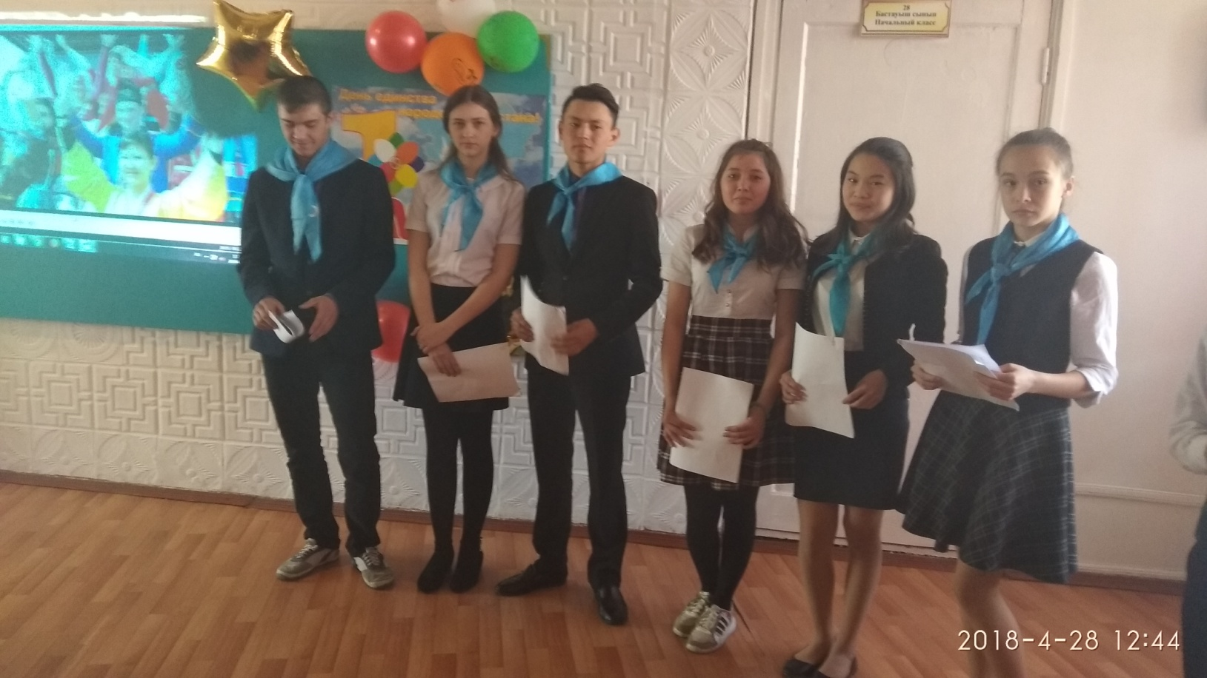

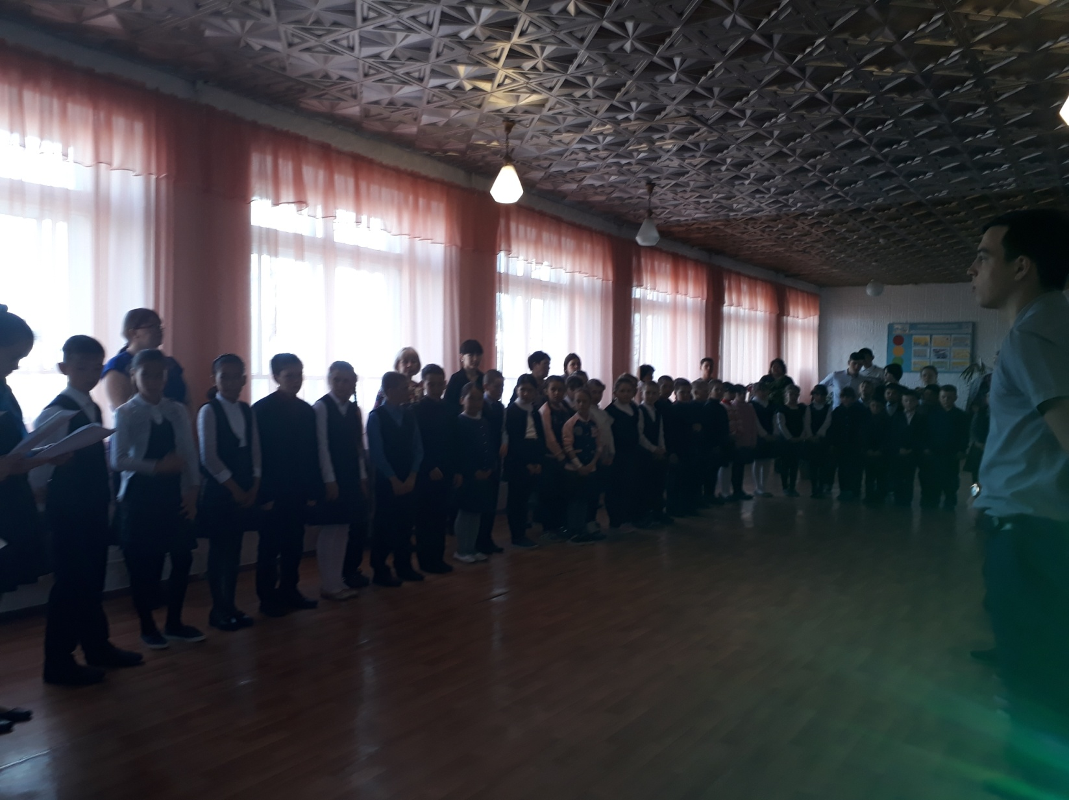

Присутствовали учащиеся школы -136, пед.состав, родители. Всего-163 человека.

Место проведения- рекреация 2 этажа школы.

Зам. по ВР: Рычер Л.В.